**MinKøbmand og SkatePro informationsarkitektur og navigeringsdesign review**

**Find eksempler på mindst to websites hvor man kan se forskellige strukturer**

<https://www.skatepro.dk/>

<https://xn--minkbmand-o8a.dk/>

**Beskriv strukturerne**

[**https://xn--minkbmand-o8a.dk/**](https://xn--minkbmand-o8a.dk/) **:**

Strukturen er sat op i et hierarki med kompleks struktur hvor alle undersiderne er koblet til en hovedside som er vigtigst, og man kan navigere frem og tilbage på siderne uden at være tvunget tilbage til forsiden.

Når man bruger globalmenuen og går til en ny side, er man stadig på den samme side med samme layout og på samme fane, bare med nyt indhold. Den globale menu er også den samme hele tiden, altså at mulighederne er altid de samme, de ændrer sig ikke efter hvad man går ind i. Der er også undersider i undersiderne.

[**https://www.skatepro.dk/**](https://www.skatepro.dk/) **:**

Strukturen på denne side er også i et hierarki med kompleks struktur, hvor der en global menu på forsiden som er den vigtigste. Den linker så til andre sider med menuen, hvor, når man trykker på en af mulighederne at man stadig er på samme side med samme struktur, men med nyt indhold. Der mulighed får at springe frem og tilbage på siderne uden man bliver tvunget tilbage på forsiden og der er undersider under undersiderne, så der er mulighed for at går endnu dybere i hierarkiet.

Der er dog også lidt sekvens struktur i den da når man skal købe noget at siden tager der gennem betalingen et skridt ad gangen, når man trykker køb efter man er gået ind i et produkt.

**Beskriv hvilken organisering der er anvendt (LATCH)**

[**https://xn--minkbmand-o8a.dk/**](https://xn--minkbmand-o8a.dk/) **:**

**Kategori / Tid / Lokation**

Den er sat op i ***kategorier*** i deres globale menu hvor der er nogle *hovedkategorier* og når man går ind i en af dem, er de så bygget med nye *kategorier* på den side.

For eksempel under opskrifter hvor når man kommer ind så er der nye *kategorier* på siden, som er *kategoriseret efter* ***tid***, ved brug af måltider som aftensmad, morgenmad og frokost.

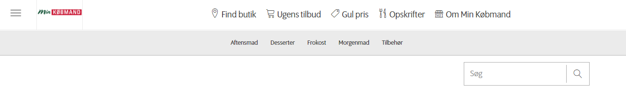

Der er også et søgefelt.

Hvis man så kigger under ”Find Butik” så ser vi at de bruger lokation til deres informationsstruktur ved at bruge et kort af Danmark og bruger ikoner til at pege på forskellige butikkers lokation.

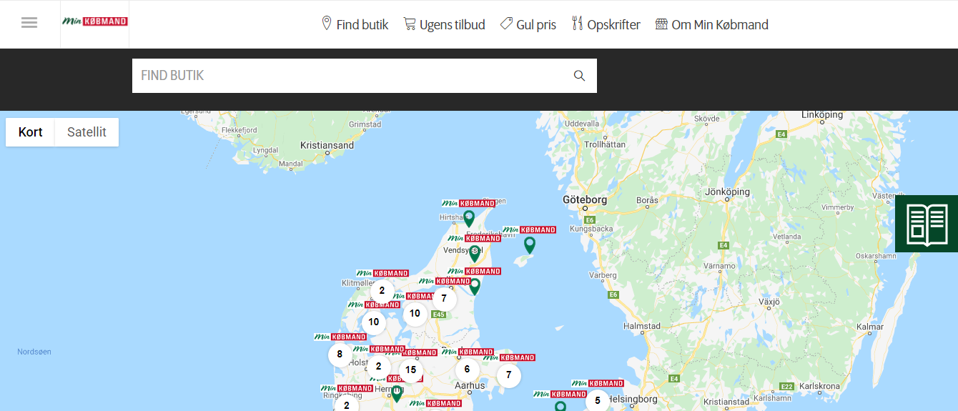

Her er der også brugt et søgefelt.

[**https://www.skatepro.dk/**](https://www.skatepro.dk/) **:**

**Kategorier:**

Denne side er bygget på kategorier i dens informationsarkitektur. Hvor man trykker på en af hovedkategorierne 🡪 kommer på en undersider og vælge en under kategori 🡪 kommer på en ny underside og vælge en ny underkategori 🡪 og derefter ser produkter og brugeren selv kan lave sin egen customiseret kategorisering med filtrer. Nogle af siderne har mindre steps end det her. Men her tager vi udgangspunkt i Løbehjul 🡪 Dele 🡪 Hjul 🡪 Filtrer

**Hovedkategori 🡪 Løbehjul:**

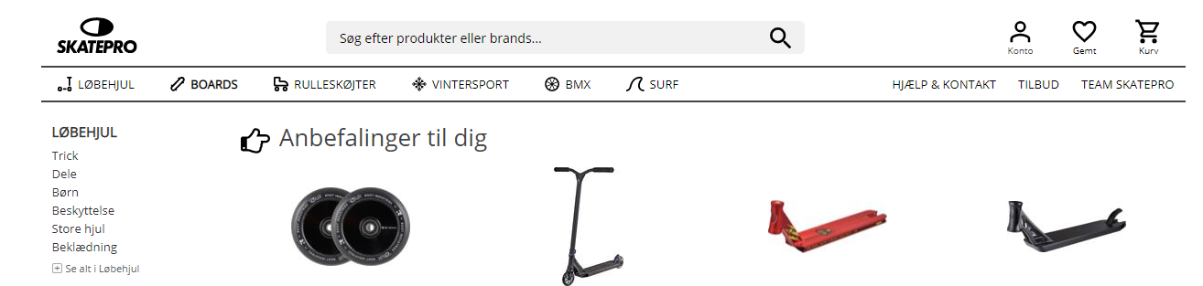

**Underside kategori 🡪 Dele:**

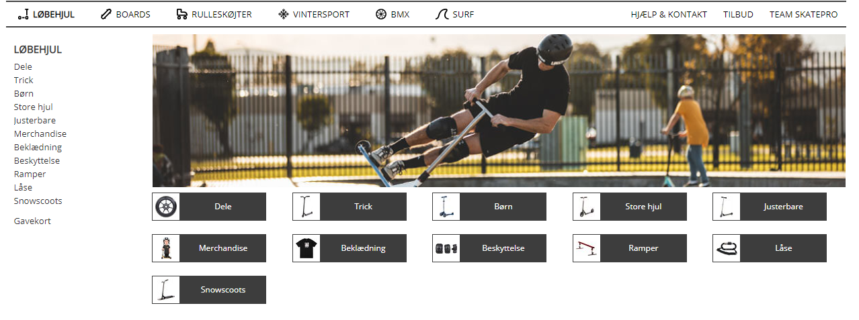

**Underside kategori 🡪 Hjul**

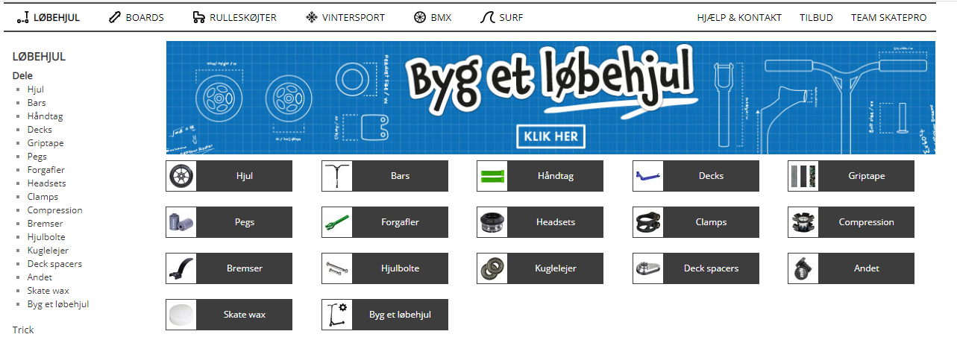

**Produkt side filtrer 🡪 Brand: Lucky / Farve: Blå / Hjulbredde: 24mm**

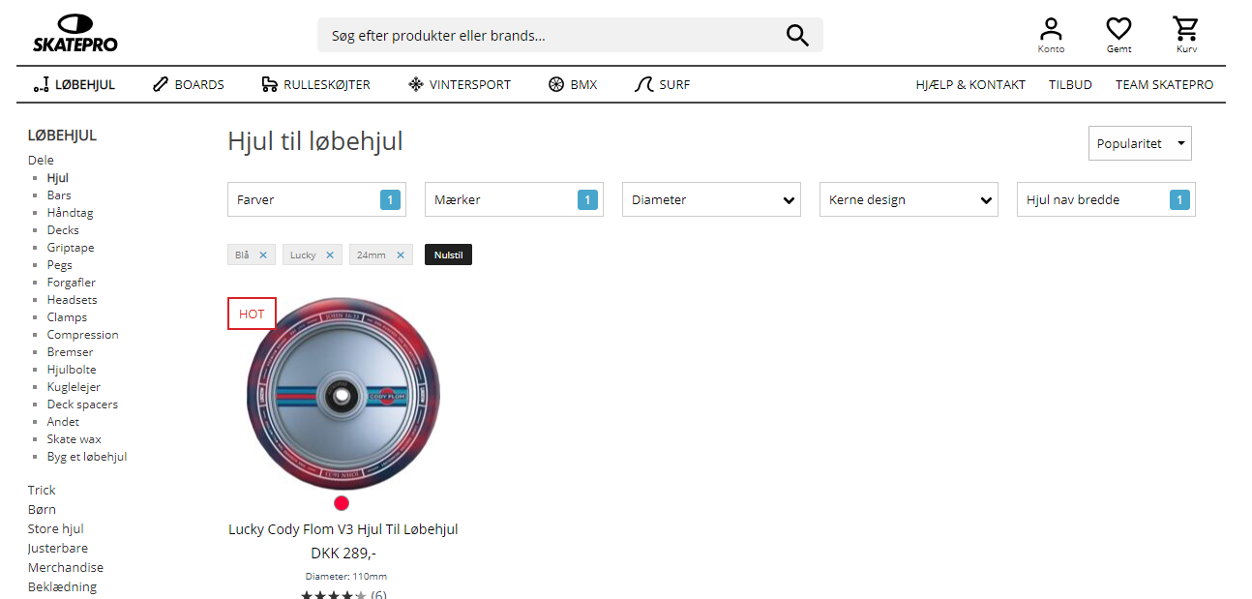

**Beskriv eksempel på Call to Action-knapper**

[**https://www.skatepro.dk/**](https://www.skatepro.dk/)

Deres primær call to action knap på siden er ”LÆG I KURV” når man er inde på en produktside, hvor man derefter vil se en ”TIL KASSEN” knap i kurven som siden automatisk fører dig hen til så snart du trykker ”LÆG I KURV”. Som forstærker deres Call to action i det siden guider brugeren til at købe produktet i stedet for man selv skal det. Der er så en mulighed for at ”SHOP VIDERE” hvor man sendes tilbage til den underside man var på senest.

**Underside:**

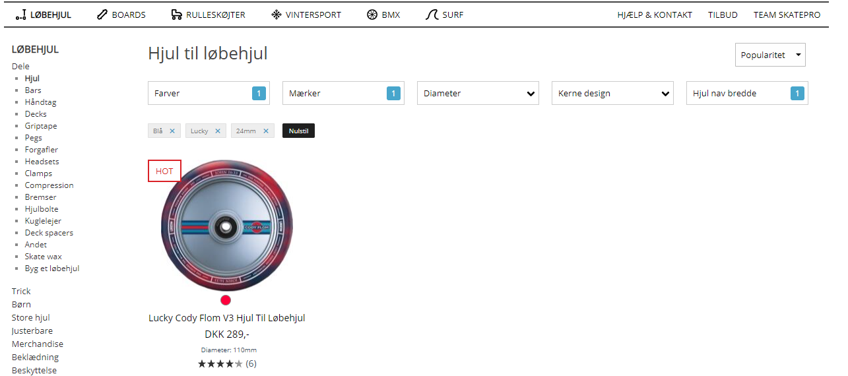

**Produktside med CTA-knap ”LÆG I KURV”:**

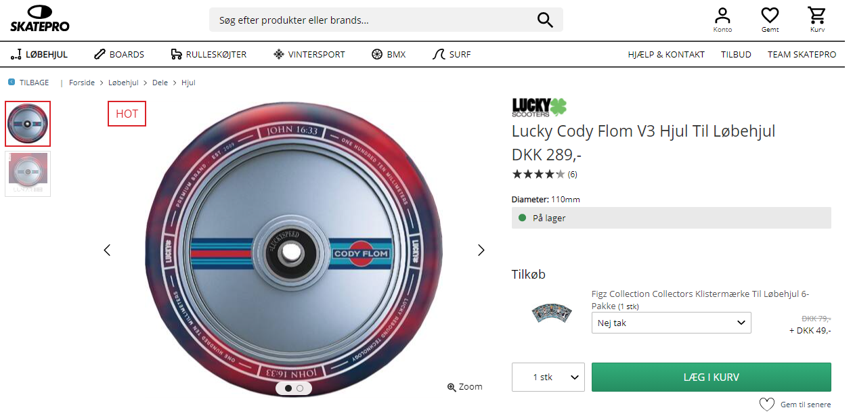**Direkte ført til kurven med ”TIL KASSEN” knap og ”SHOP VIDERE” knap som er mindre tydelig, som er gjort bevidst for at kunden skal guides til at se betalingsmuligheden først.**

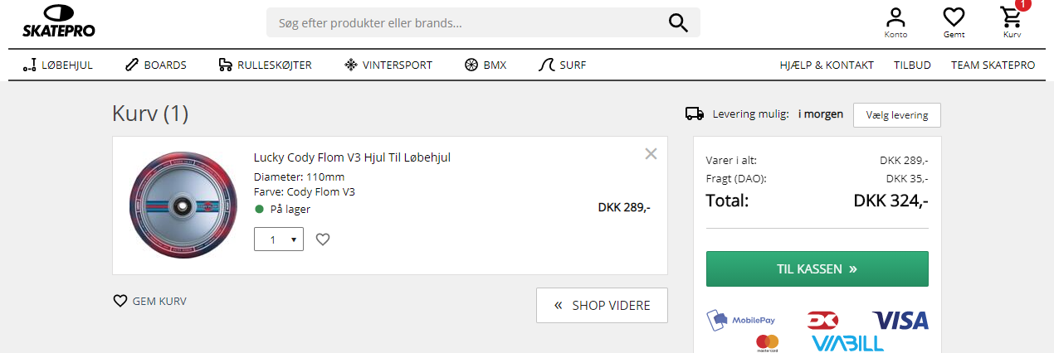

**Tilbage til undersiden ved brug af ”SHOP VIDERE”**

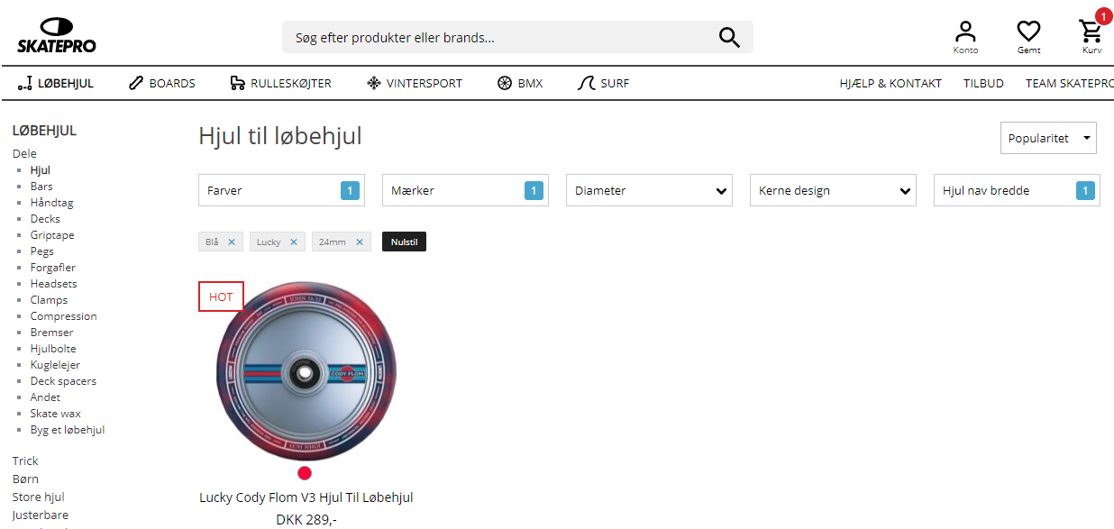

[**https://xn--minkbmand-o8a.dk/**](https://xn--minkbmand-o8a.dk/)

De har CTA ved brug af en ”Læs ugens avis knap” og ”Læs næste uges avis” knap under siden ”Ugens Tilbud”. Det har de også på forsiden med forskellige CTA-knapper, som at blive medlem, se mere osv.

**CTA ved ”Læs ugens avis knap” og ”Læs næste uges avis” knap:**

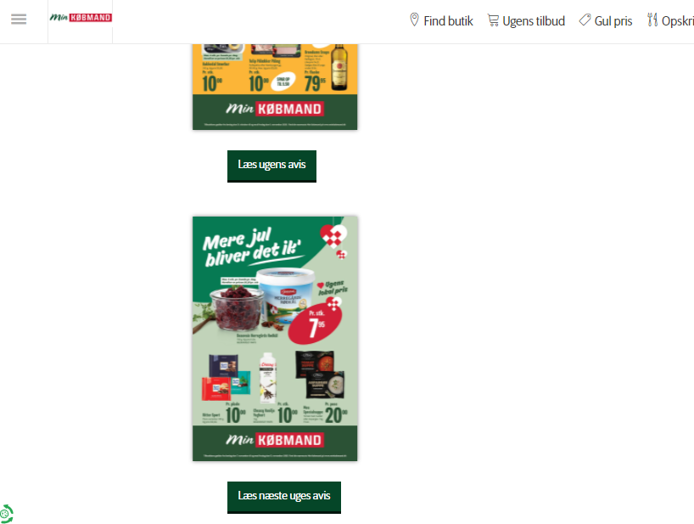

**Samme CTA men på selve forsiden:**

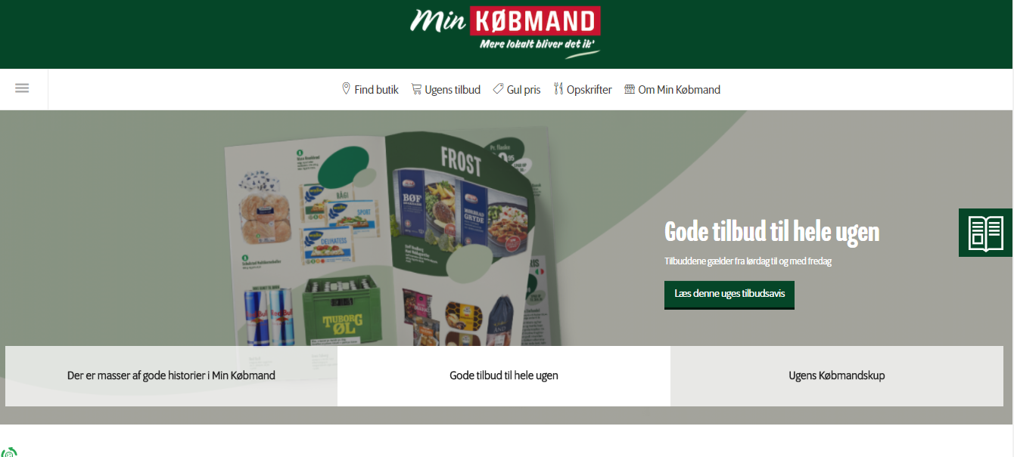

**Beskriv eksempel på god eller dårlig mapping**

**Skatepro**

**Dårlig:**

Der mulighed for at filtrere efter PRIS men man ved ikke om det er billigst eller dyrest der vil komme først og der er ingen mulighed for at bestemme det efter man har trykket. Så afsenderen forventer at de ved hvad kunderne vil have som her, for dem, er billigst først.

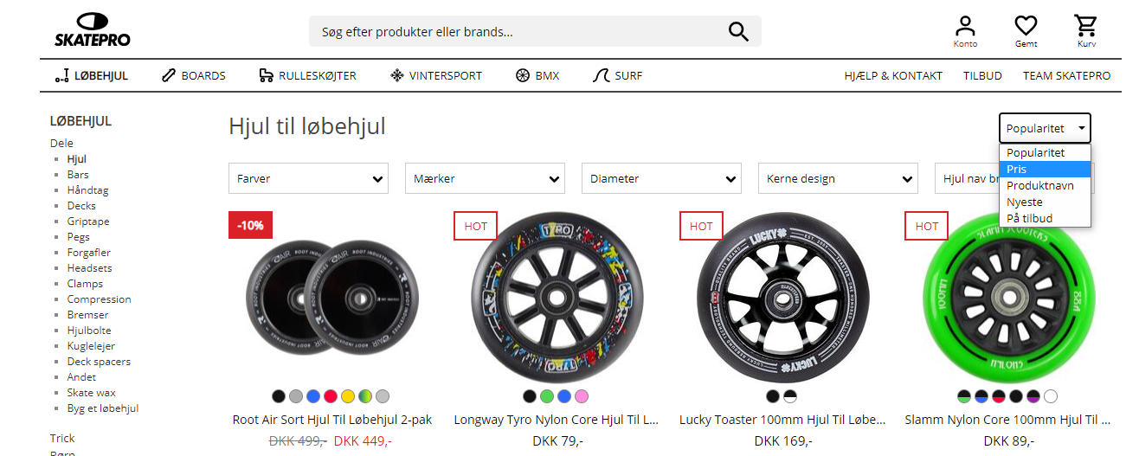

**God:**

På selv samme side er der mulighed for at filetere efter NYESTE, som beskriver præcist hvad der vil ske med brugen af denne funktion, at man ser det nyeste produkt først.

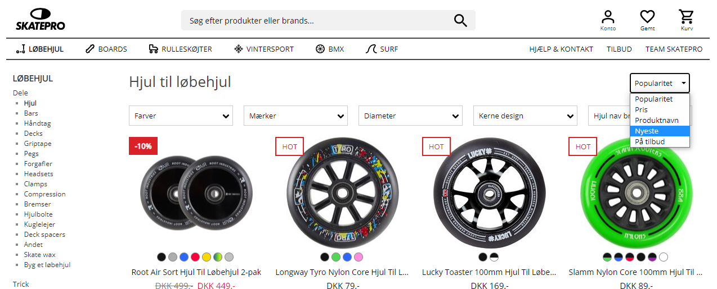

**Gennemfør en ganstertest**

**Opbygningen**

Jeg ville sætte gangstertesten op som beskrevet i Usability bogen. Hvor der er stillet disse 6 spørgsmål til brugeren:

1. Hvilket website er du på?
2. Hvor er websitets globale menu?
3. Underside: Hvilken underside er du på?
4. Hvilke muligheder har du på denne side?
5. Hvordan er du kommet hertil?
6. Hvor kan du søge?

Så dækker de mest basale konventioner som et website burde følge for brugervenlighedens skyld.

I sammenhæng med disse spørgsmål vil jeg bede testpersonen give en score mellem 0 til 3:

**0 point:** Denne information fremgår slet ikke

**1 point:** Denne information fremgår kun delvis/ den er svær at finde

**2 point:** Denne information kunne fremgå tydeligere

**3 point:** Denne information fremgår tydeligt

**SKATEPRO**

Hvilket website er du på?

POINT: 3

Hvor er websitets globale menu?

POINT: 3

Underside: Hvilken underside er du på?

POINT: 3

Hvilke muligheder har du på denne side?

POINT: 3

Hvordan er du kommet hertil?

POINT: 1

Grunden til det var svært var ikke fordi det ikke var tydeligt i den sans at det var for småt eller havde en utydelig farve.

Det var fordi brødkrummestien lå ude til venstre på siden hvor man aldrig ville forvente at den lå der og teksten som er gjort fed for at hentyde hvor man er var slet ikke tydelig nok til at man får opmærksomheden. De troede bare det var en ligegyldig venstreside menu. Så de opfylder ikke den standard konvention med hvor brødkrummestien burde være.

Hvor kan du søge?

POINT: 3

TOTAL: 16 Så siden er godt at navigere

**MINKØBMAND**

Hvilket website er du på?

POINT: 3

Hvor er websitets globale menu?

POINT: 3

Underside: Hvilken underside er du på?

POINT: 3

Hvilke muligheder har du på denne side?

POINT: 3 måske 2? fordi at man lige skal scrolle ned en gang for at se alle mulighederne tydeligt, når man først er på undersiden uden at scrolle ligger mulighederne nede i bunden af skærmen.

Hvordan er du kommet hertil?

POINT: 0 der er ikke nogen besked om hvordan man er her, nok fordi det er en enkel underside linkede med forsiden og man kan ikke gå dybere ned.

Hvor kan du søge?

POINT: 2 Lidt utydelige med den grå farve og tynde streger men kan godt findes nemt når man kigger efter den.

TOTAL: 14 måske 13? Fint at navigere på men kunne måske ændre på nogle detaljer her og der